PROGRAMA DE DESARROLLO RURAL  PRINCIPADO DE ASTURIAS 2014-2020  LEADER  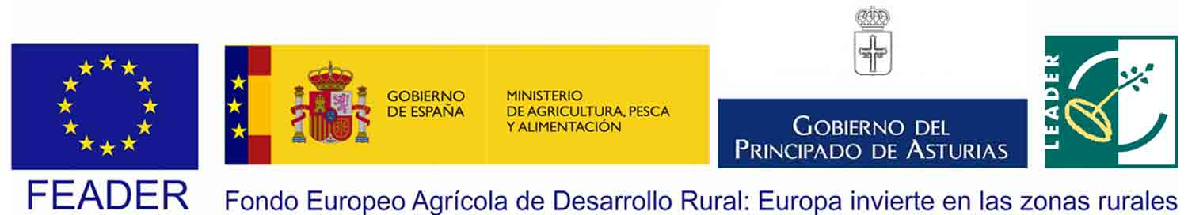 | ANEXO:  DECLARACIÓN DE OTRAS AYUDAS  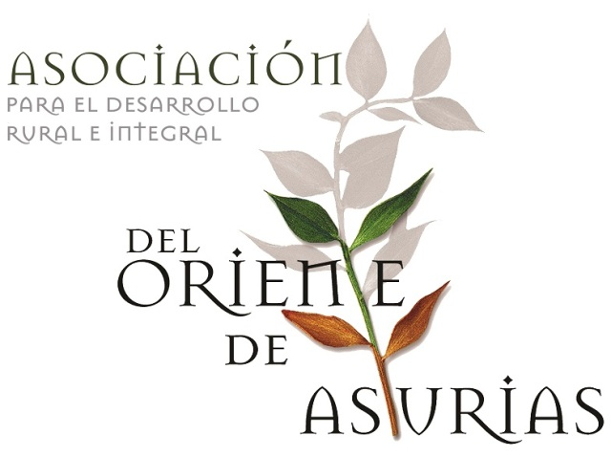  Asociación para el Desarrollo Rural e Integral del Oriente de Asturias (ADRIOA) | Nº EXPEDIENTE  …………………………
D./Dª ……………………........……………………..….., con D.N.I………………………. en representación de la entidad……….………………………………., con N.I.F: …………............................ y domicilio en (calle, localidad, provincia, etc),…………………………………………………………...............en su calidad de.............................................con relación a la ayuda solicitada con cargo a la Submedida M19.2 (LEADER) del Programa de Desarrollo Rural en el Principado de Asturias que gestiona el G.A.L. del Oriente de Asturias,
DECLARA:
Que la entidad solicitante es una empresa (marque la que proceda):

Es una empresa autónoma.
Es una empresa asociada a las siguientes empresas: indique nombre y CIF de las empresas en las que participa:
EMPRESA/S | CIF
Que dicha/s empresa/s, en los tres últimos años fiscales, incluido el presente:
NO ha/n solicitado ni obtenido ninguna subvención y/o ayuda pública sometida a las condiciones de “mínimis”.
SÍ ha/n solicitado u obtenido otras subvenciones y/o ayudas públicas sometidas a las condiciones de “mínimis” que son la/s siguiente/s:
……………………………………………………………………………………………………………………………………………………………………………………………………………………………………
Es una empresa vinculada a las siguientes empresas: indique nombre y CIF de las empresas en las que participa:
EMPRESA/S | CIF
Que dicha/s empresa/s, en los tres últimos años fiscales, incluido el presente:
NO ha/n solicitado ni obtenido ninguna subvención y/o ayuda pública sometida a las condiciones de “mínimis”.
SÍ ha/n solicitado u obtenido otras subvenciones y/o ayudas públicas sometidas a las condiciones de “mínimis” que son la/s siguiente/s:
……………………………………………………………………………………………………………………………………………………………………………………………………………………………………

Y para que así conste, de conformidad con la Recomendación de la Comisión de 6 de mayo de 2003 (D.O.C.E. de 20-05-2003) y el Anexo I del Reglamento (CE) Nº 800/2008 de la Comisión de 6 de agosto de 2008 (D.O.C.E. de 09-08-2008), firmo la presente declaración ante el Grupo de Acción Local Asociación para el Desarrollo Rural e Integral del Oriente de Asturias (ADRIOA).

en ………………………………..., a …………………….…………

(Firma y sello)

Fdo: …………………………….
D.N.I. …………………………..

PROTECCIÓN DE DATOS PERSONALES:
En cumplimiento de lo dispuesto en la Ley Orgánica 3/2018, de 5 de diciembre, de Protección de Datos Personales y Garantía de los Derechos Digitales, la Asociación para el Desarrollo Rural e Integral del Oriente de Asturias (ADRIOA) le informa lo siguiente:
- Que ADRIOA es Entidad Colaboradora de la Administración del Principado de Asturias mediante Convenio de Colaboración, suscrito el 31 de mayo de 2016, a través de la Consejería de Desarrollo Rural y Recursos Naturales, para la ejecución de la Submedida M19.2 LEADER del Programa de Desarrollo Rural del Principado de Asturias (Convenio publicado en el BOPA de fecha 7 de julio de 2016, mediante Resolución de 24 de junio de 2016, de la Consejería de Presidencia y Participación Ciudadana).
- Que los datos personales recabados a través del presente formulario, así como los generados en el transcurso de la relación administrativa, serán incorporados a un fichero denominado AYUDAS LEADER, cuyo titular es ADRIOA y cuya finalidad es la gestión de subvenciones LEADER junto con la Administración Pública del Principado de Asturias.
- Que además, sus datos podrán ser comunicados a otros órganos de la Administración del Estado, al FEGA, a la Comisión de la Unión Europea.

Si entre la información que usted facilita figuran datos a terceros, usted asume el compromiso de informarles de los extremos señalados en los párrafos anteriores.
Usted puede ejercitar los derechos de acceso, rectificación, cancelación y oposición ante la Asociación para el Desarrollo Rural e Integral del Oriente de Asturias (ADRIOA), en Carretera General s/n, 33556 Benia de Onís (Asturias) o mediante correo electrónico remitido a info@leaderoriente.es.

